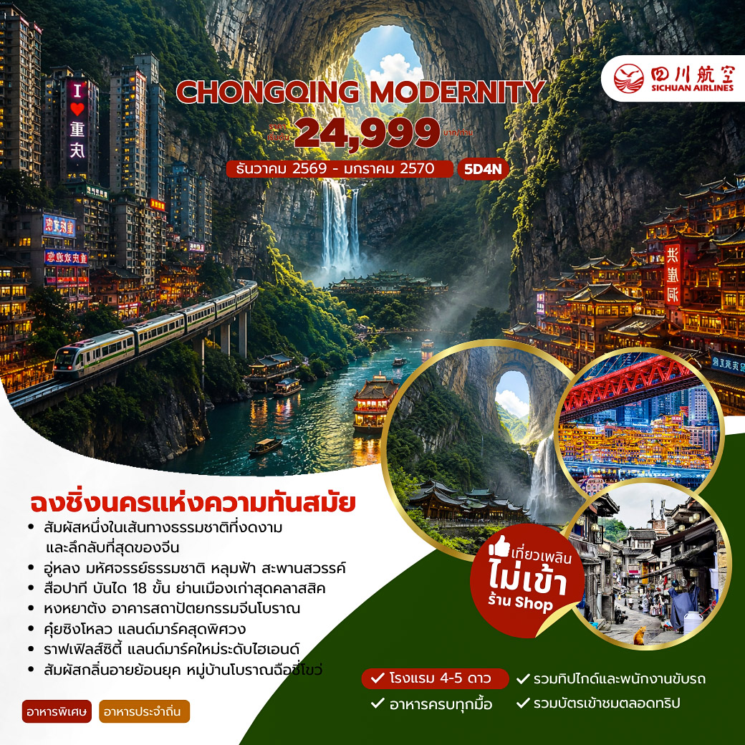

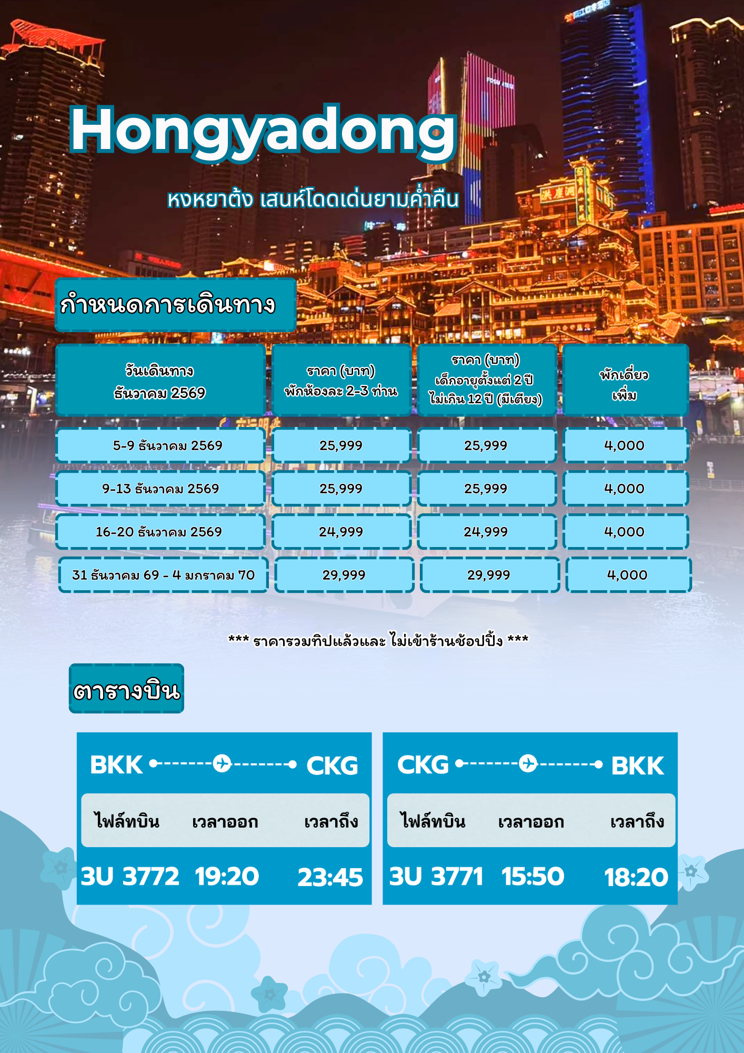
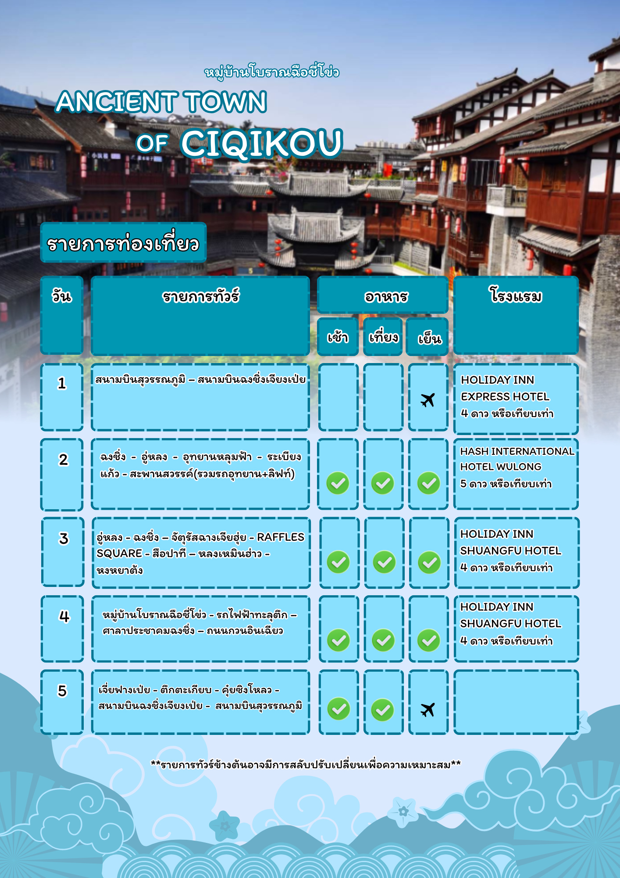

กำหนดการเดินทาง ธันวาคม 2569 – มกราคม 2570
วันแรก สนามบินสุวรรณภูมิ – สนามบินฉงชิ่งเจียงเป่ย

16.20 น. พร้อมกันที่สนามบินสุวรรณภูมิ อาคารผู้โดยสารขาออก ชั้น 4 เคาน์เตอร์สายการบินเสฉวนแอร์ไลน์ SICHAUN AIRLINES(3U)เจ้าหน้าที่ของบริษัทฯ คอยอำนวยความสะดวกด้านสัมภาระและเอกสารการเดินทางแก่ท่าน
หมายเหตุ การจัดที่นั่งของสายการบินเป็นระบบ Random ไม่สามารถล็อคที่นั่งล่วงหน้าได้อาจจะไม่ได้ที่นั่งติดกัน หรือ นั่งคนละโซนซึ่งเป็นไปตามการจัดการและเงื่อนไขของสายการบิน
19.20 น. ออกเดินทางสู่นครฉงชิ่ง โดยเที่ยวบินที่ 3U 3772 บริการอาหารและเครื่องดื่ม

23.45 น. เดินทางถึง สนามบินนานาชาติฉงชิ่งเจียงเป่ย (เวลาท้องถิ่นเร็วกว่าประเทศไทย 1 ชั่วโมง)
ผ่านพิธีการศุลกากรและรับกระเป๋าสัมภาระเรียบร้อยแล้ว นำท่านเข้าที่พัก
ที่พัก HOLIDAY INN EXPRESS CHONGQING AIRPORT ZONE BY IHG ระดับ 4 ดาวหรือเทียบเท่า
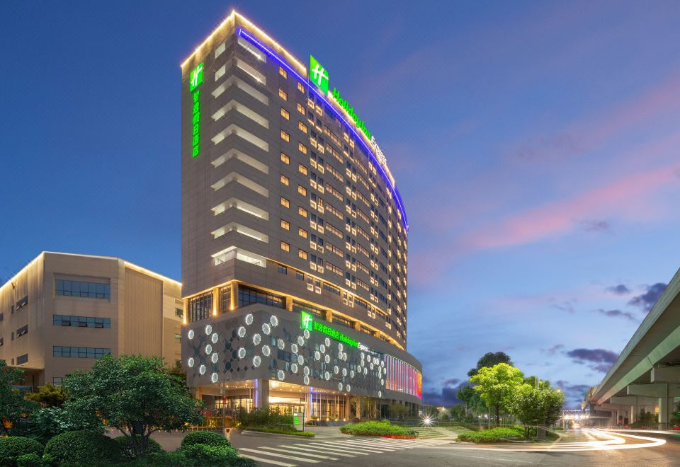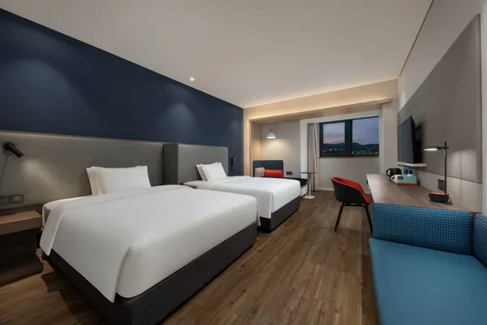
วันที่สอง ฉงชิ่ง - อู่หลง - อุทยานหลุมฟ้า - ระเบียงแก้ว - สะพานสวรรค์(รวมรถอุทยาน+ลิฟท์) (B/L/D)

เช้า บริการอาหารเช้า ณ ห้องอาหารของโรงแรม
นำท่านเดินทางสู่เมือง อู่หลง (ใช้เวลาเดินทางประมาณ 3 ชั่วโมง) เมืองตากอากาศ โอบล้อมด้วยภูเขาสูง มีแม่น้ำอู่เจียงไหลผ่าน ตั้งอยู่ทางตะวันออกเฉียงใต้ของฉงชิ่ง
นำท่านไปยัง อุทยานหลุมฟ้า สะพานสวรรค์ แหล่งท่องเที่ยวทางธรรมชาติที่ได้รับการรับรองจากยูเนสโก้ ให้เป็นมรดกโลกทางธรรมชาติ ในปี ค.ศ.2007 อุทยานหลุมฟ้า สะพานสวรรค์แห่งนี้เกิดจากการยุบตัวของเปลือกโลกกลายเป็นหลุมธรรมชาติขนาดใหญ่…
กลางวัน บริการอาหารกลางวัน ณ ภัตตาคาร
นำท่านเที่ยวชม ระเบียงแก้ว ซึ่งเป็นจุดชมวิวของอุทยาน สร้างอยู่บนหน้าผาสูง ระเบียงมีความกว้าง 26 เมตร สูงจากระดับน้ำทะเล 1,200 เมตร โดยพื้นระเบียงเป็นกระจกใสแต่มีความแข็งแรง ที่สร้างและออกแบบโดยผู้เชี่ยวชาญ ท่านสามารถมองเห็นทัศนียภาพอันสวยงามของอุทยานทั้งภาพมุมกว้าง และเบื้องล่าง
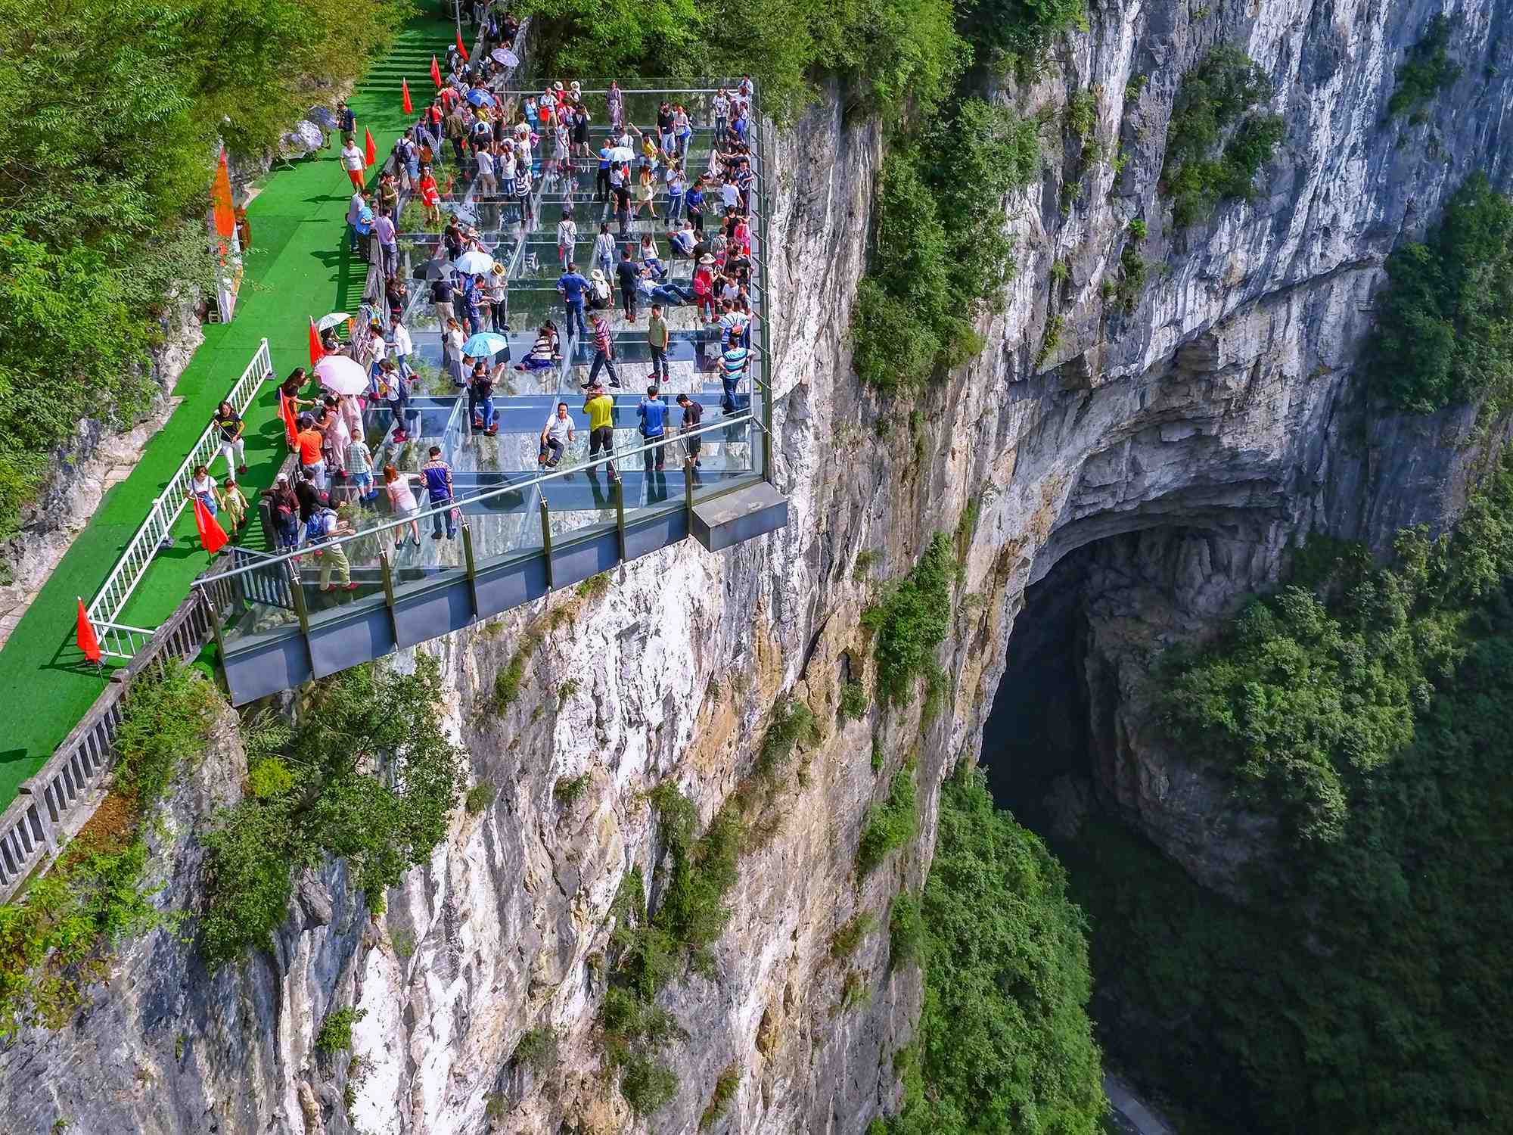
นำท่านโดยสารลิฟท์แก้วลงไปสู่หุบเหวเบื้องล่างที่ระดับความลึกประมาณ 80 เมตร จากนั้นท่านจะพบกับเส้นทางเดินเท้า เพื่อชม ความมหัศจรรย์ทางธรรมชาติของกลุ่มสะพานสวรรค์ (กลุ่มสะพานหินธรรมชาติที่ใหญ่ที่สุดในเอเชีย) ซึ่งเป็นไฮไลท์สำคัญของที่นี่ คือ 3 สะพานธรรมชาติ แห่งแรก คือ สะพานมังกรสวรรค์ ลักษณะเป็นโพรงขนาดใหญ่ โดดเด่นที่สุด, สะพานแห่งที่สอง สะพานมังกรเขียว เป็นช่องแคบที่มีเงาและแสงตกกระทบสวยงาม และสะพานแห่งที่สาม หรือ สะพานมังกรดำ เป็นสะพานที่อยู่ลึกที่สุด มีความแคบและมืดทึบตามชื่อ เนื่องจากแสงอาทิตย์ส่องลงไปถึงได้น้อย …..
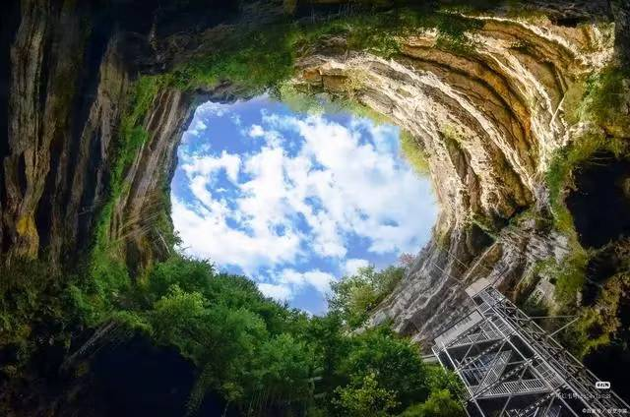
ชม โรงเตี๊ยมโบราณ บริเวณหุบเหวด้านล่าง ที่เคยเป็นจุดแวะพักแรมยามค่ำคืนของคนเดินทางในสมัยโบราณที่ใช้เป็นเส้นทางลัดจากมณฑลเสฉวนไปมณฑลเหอหนาน นอกจากนี้ยังเคยใช้เป็นสถานที่ถ่ายทำภาพยนตร์ชื่อดังอย่าง Curse of the Golden Flower และ Transformers: Age of Extinction
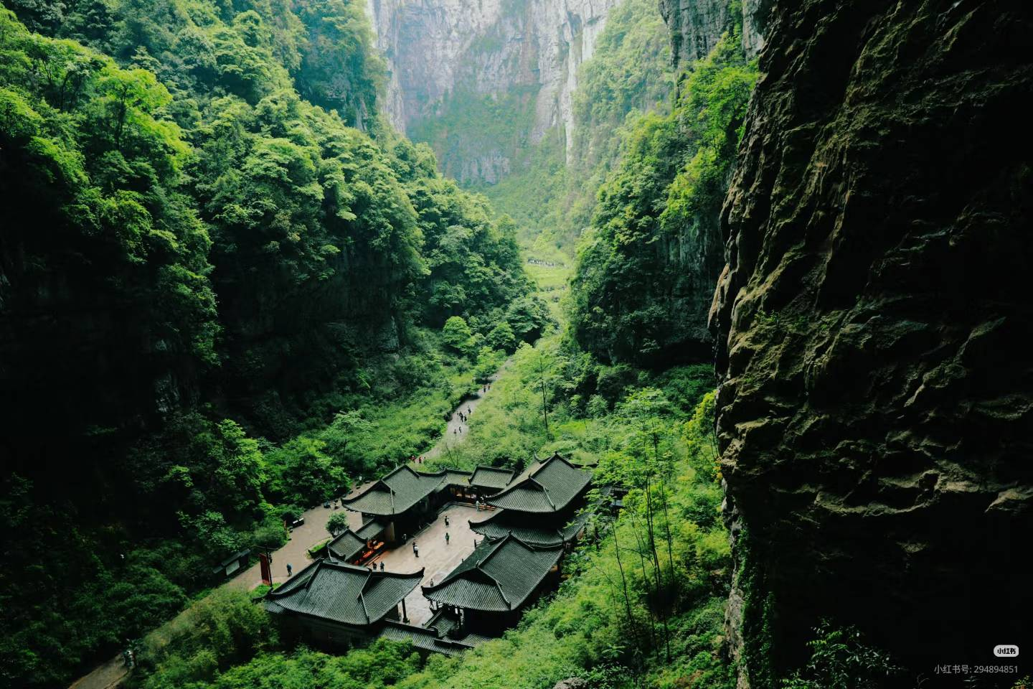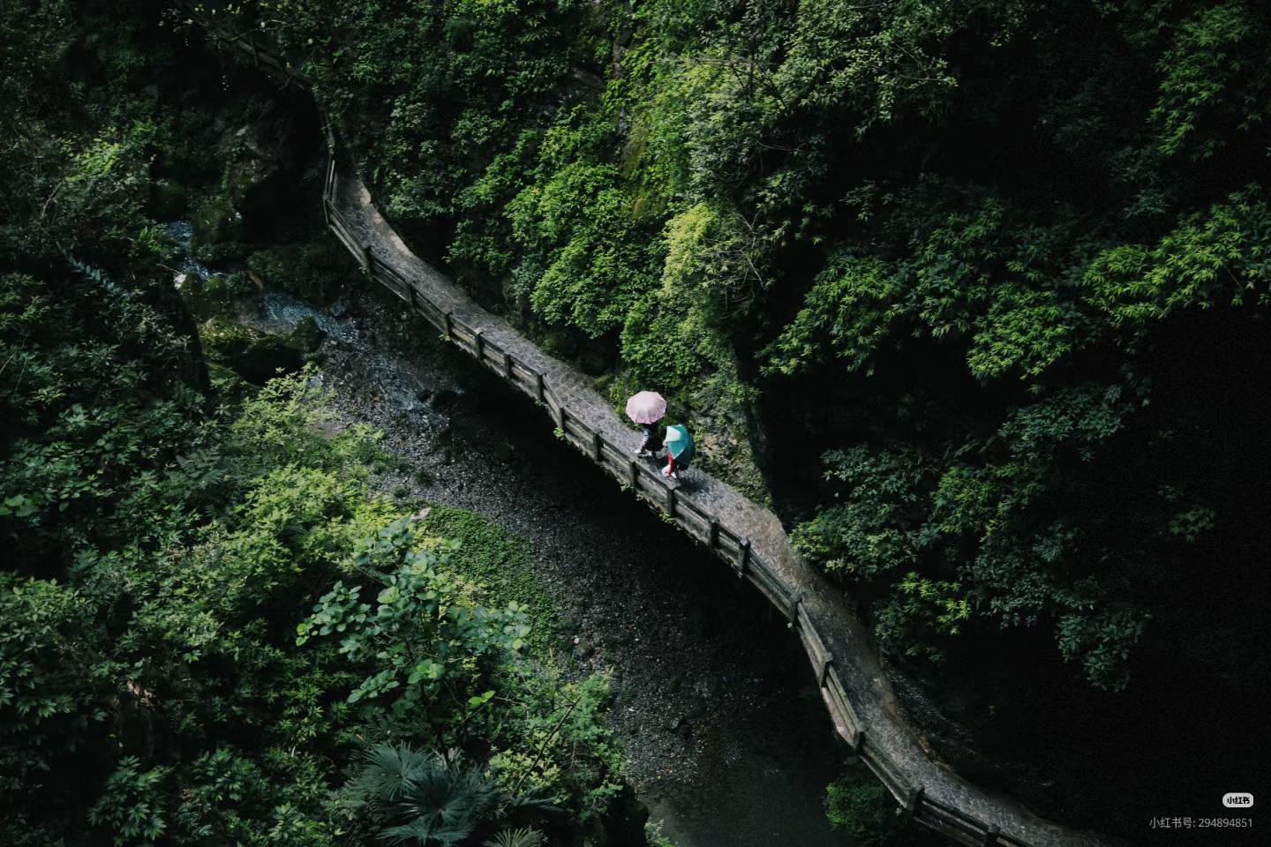
*** กรณีที่ทางอุทยานประกาศปิด หรือไม่อนุญาตให้ไปชมวิว ณ ระเบียงแก้ว ด้วยเหตุผลของอุทยานฯ จะไม่มีการคืนเงิน หรือจัดรายการอื่นทดแทน เนื่องจากอุทยานได้รวมค่าใช้จ่ายไว้ทั้งหมดแล้ว ****
ค่ำ บริการอาหารค่ำ ณ ภัตตาคาร
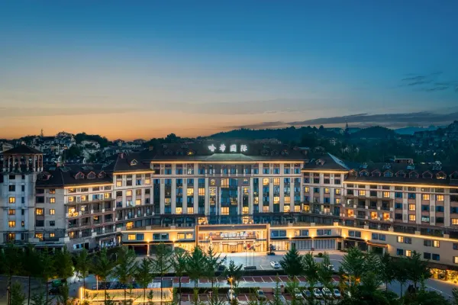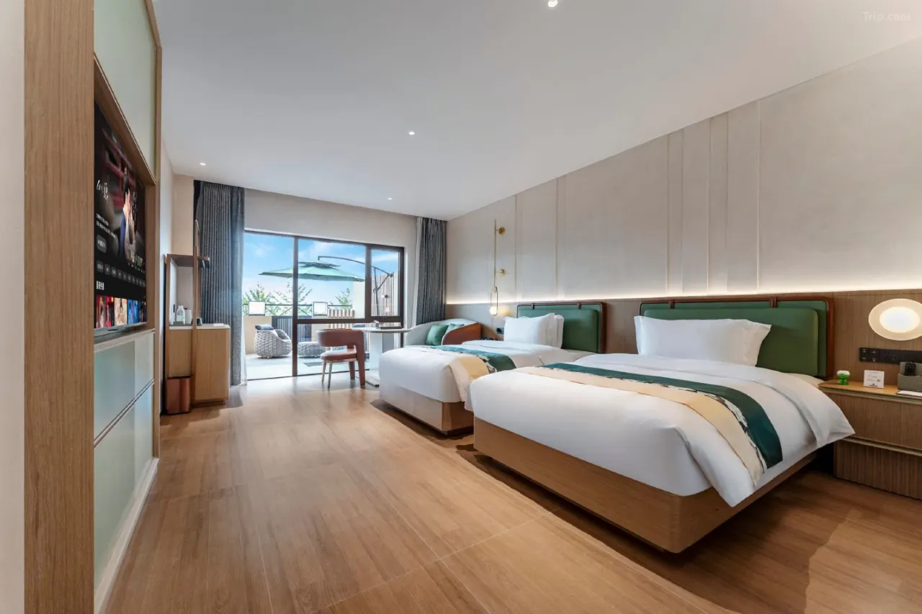ที่พัก HASH INTERNATIONAL HOTEL WULONG ระดับ 5 ดาวหรือเทียบเท่า

วันที่สาม อู่หลง - ฉงชิ่ง – จัตุรัสฉางเจียฮุ่ย - RAFFLES SQUARE - สือปาที – หลงเหมินฮ่าว - หงหยาต้ง (B/L/D)

เช้า บริการอาหารเช้า ณ ห้องอาหารของโรงแรม
นำท่านเดินทางสู่ จัตุรัสฉางเจียฮุ่ย แลนด์มาร์กริมแม่น้ำแยงซีที่ผสมผสานสถาปัตยกรรมยุคเก่าและใหม่เข้าด้วยกัน มีพื้นที่โครงการรวมกว่า 1.5 ล้านตารางเมตร อยู่ฝั่งตรงข้ามตึกราฟเฟิลส์ซิตี้
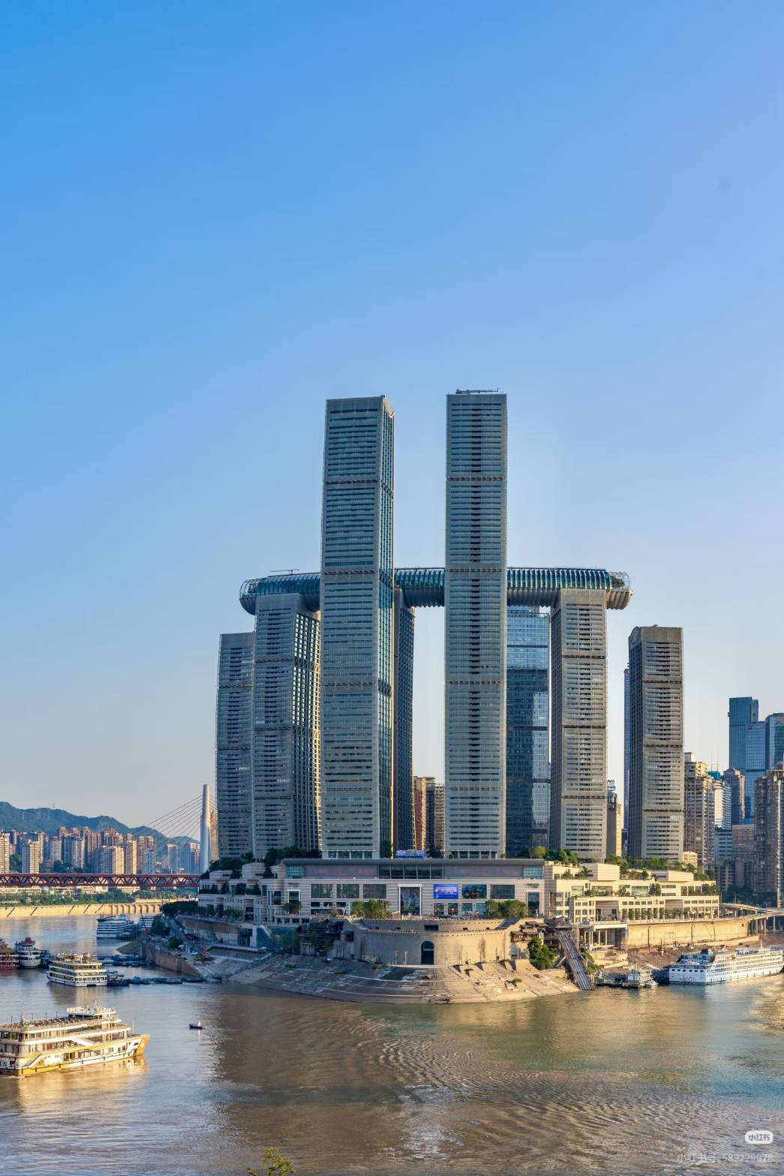นำท่านเดินทางไปยัง RAFFLES SQUARE หนึ่งในโครงการลงทุนที่ใหญ่ที่สุดของนักลงทุนสิงคโปร์ในจีน อาคารนี้ออกแบบโดยสถาปนิกชื่อดังระดับโลก Moshe Safdie และกลายเป็นหนึ่งในแลนด์มาร์กใหม่ของฉงชิ่ง โครงการประกอบด้วยกลุ่มอาคาร 8 ตึกดีไซน์คล้ายเรือใบเชื่อมกันด้วยสะพานลอยฟ้าสุดอลังการ มีทั้งห้างสรรพสินค้า, โรงแรม, และเป็นหนึ่งในศูนย์การค้าระดับไฮเอนด์ของฉงชิ่ง มีแบรนด์หรูหลายแบรนด์และร้านอาหารมากมาย โดยสามารถเพลิดเพลินกับอาหารพร้อมชมวิวแม่น้ำเหลียงเจียง และมีจุดชมวิว Crystal Skybridge ณ ความสูง 250 เมตร (ไม่รวมค่าบัตรขึ้นชม) ที่สามารถชมวิว 360 องศา
กลางวัน บริการอาหารกลางวัน ณ ภัตตาคาร
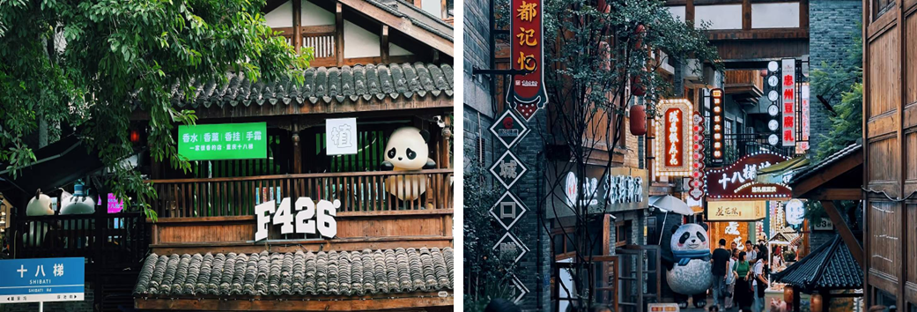นำท่านเดินทางไปยัง สือปาที หรือ บันได18ขั้น คือย่านเมืองเก่าและถนนคนเดินที่มีเสน่ห์ในฉงชิ่ง เป็นพื้นที่ที่ผสมผสานสถาปัตยกรรมจีนดั้งเดิม บ้านไม้เก่าแก่ กับความทันสมัย มีบันไดหินที่ลดหลั่นตามเนินเขาเชื่อมระหว่างโซนต่างๆ ปัจจุบันเป็นแหล่งท่องเที่ยวที่คึกคัก มีร้านอาหารท้องถิ่น (โดยเฉพาะหมาล่าและหม้อไฟ) ร้านกาแฟ ร้านขายของที่ระลึก และมุมถ่ายรูปสวยงาม เหมาะกับการเดินเล่นชมบรรยากาศย้อนยุค
นำท่านเดินทางไปยัง ถนนโบราณหลงเหมินห้าว เป็นย่านท่องเที่ยวระดับ 4A ริมแม่น้ำแยงซีเกียงในนครฉงชิ่ง มีทั้งตึกเก่าสไตล์คลาสสิกบนภูเขา ทางเดินหินขั้นบันได ร้านค้า ร้านอาหาร และมุมมองทิวทัศน์เมืองใหม่
จากนั้นนำท่านเดินทางไปเที่ยวชม หงหยาต้ง หมู่อาคารสถาปัตยกรรมจีนโบราณ 11 ชั้น สร้างอยู่บนหน้าผาริมแม่น้ำเจียหลิง มีเสน่ห์โดดเด่นยามค่ำคืนเมื่อเปิดไฟสว่างไสวคล้ายเมืองในเทพนิยาย ทำให้เป็นจุดชมวิว ถ่ายรูป และแหล่งรวมร้านค้า ร้านอาหาร และของฝาก ที่ผสมผสานวัฒนธรรมเก่าแก่เข้ากับความทันสมัยอย่างลงตัวหลายคนเชื่อว่าคล้ายฉากในภาพยนตร์อนิเมะเรื่อง Spirited Away
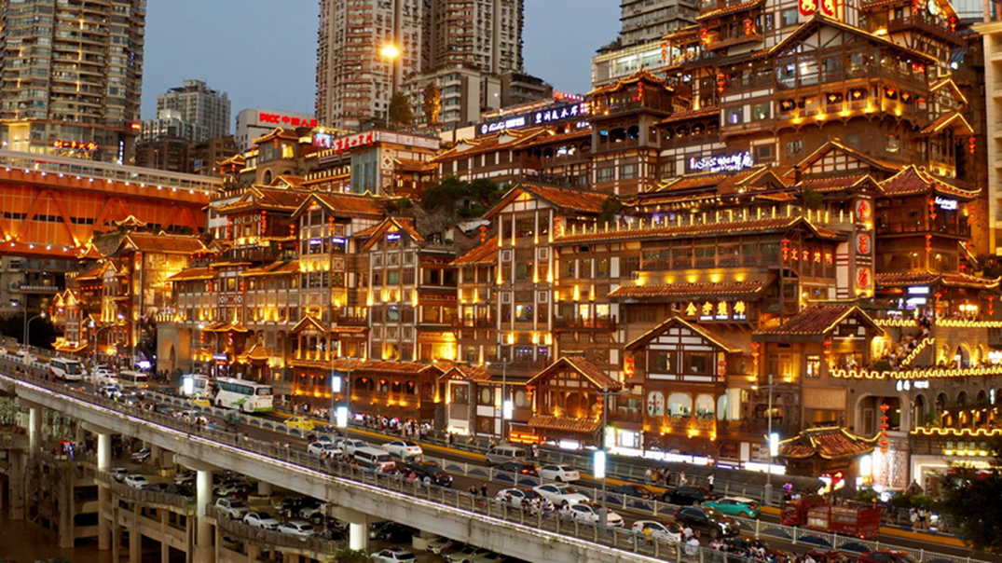ค่ำ บริการอาหารค่ำ ณ ภัตตาคาร !!เมนูพิเศษ สุกี้หม่าล่า
ที่พัก HOLIDAY INN SHUANGFU HOTEL ระดับ 4 ดาวหรือเทียบเท่า
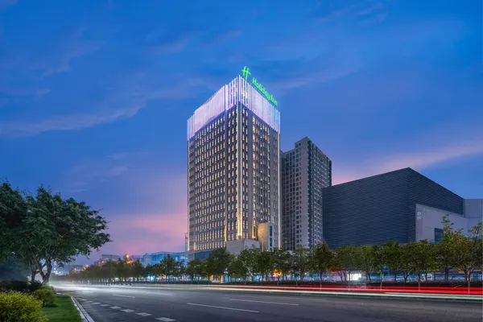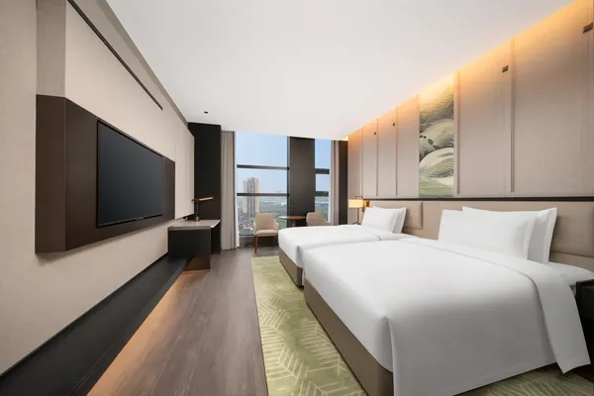

วันที่สี่ หมู่บ้านโบราณฉือชี่โข่ว - รถไฟฟ้าทะลุตึก – ศาลาประชาคมฉงชิ่ง – ถนนกวนอินเฉียว
(B/L/D)

เช้า บริการอาหารเช้า ณ ห้องอาหารของโรงแรม
นำท่านไปชม หมู่บ้านโบราณฉือชี่โข่ว จุดท่องเที่ยวที่มีชื่อเสียงในฉงชิ่ง มีถนนและตรอกซอกซอยทั้งหมด 12 ถนน ซึ่งส่วนใหญ่อยู่ในรูปแบบสถาปัตยกรรมของราชวงศ์หมิงและชิง ถนนปูด้วยแผ่นหิน และมีร้านค้ามากมายตามถนน อิสระให้ท่านสมัยราชวงศ์ซ่ง หมิง ชิง เลือกซื้อของที่ระลึกหรือของฝาก
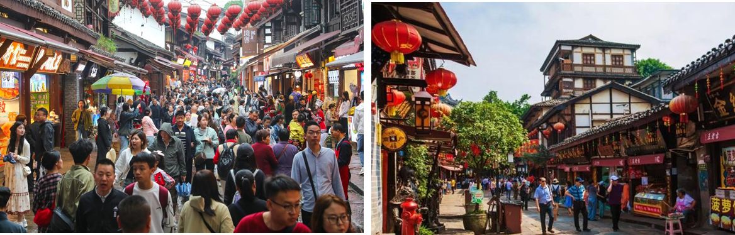
กลางวัน บริการอาหารกลางวัน ณ ภัตตาคาร
นำท่านเดินทางไปชม รถไฟฟ้าทะลุตึก ที่โด่งดังคือที่สถานี หลี่จื่อป้า เป็นภาพที่รถไฟฟ้ารางเบา วิ่งทะลุผ่านกลางตึกอพาร์ตเมนต์สูง 19 ชั้น ราวกับเป็นอุโมงค์ลอดตึก เป็นความมหัศจรรย์ทางวิศวกรรมที่เกิดจากการวางผังเมืองที่ซับซ้อน ทำให้รถไฟต้องวิ่งผ่านอาคาร แทนการเวนคืนที่ดิน กลายเป็นความตื่นตาตื่นใจให้กับนักท่องเที่ยว
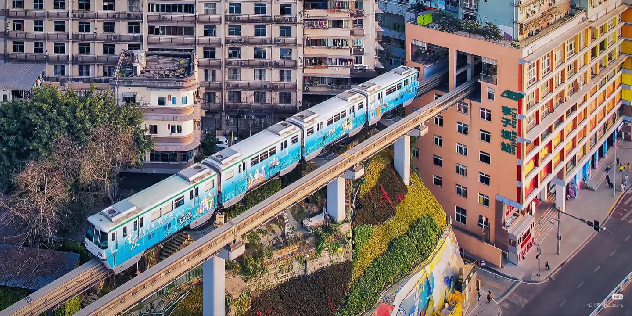
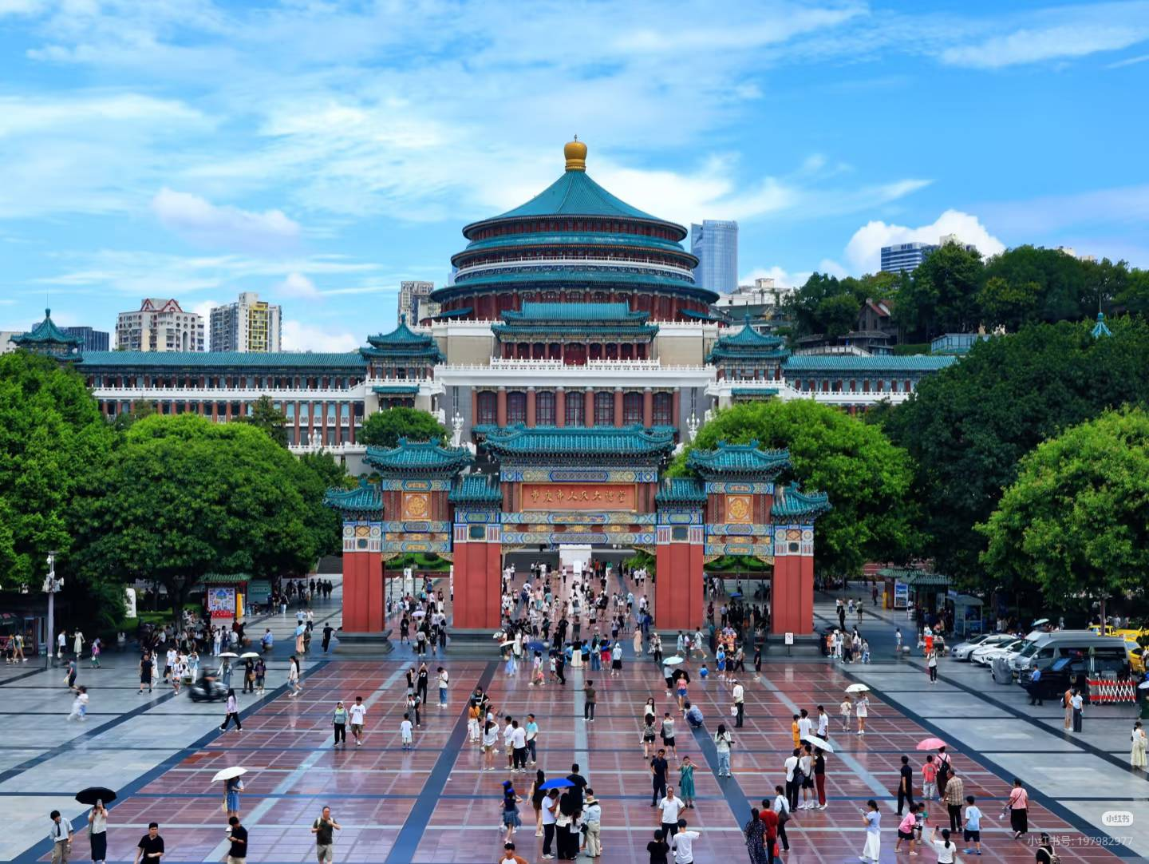
นำท่านเดินทางไปถ่ายภาพด้านนอกกับ ศาลาประชาคมฉงชิ่ง โดดเด่นด้วยสถาปัตยกรรมจีนโบราณยุคราชวงศ์หมิง-ชิง ผสมผสานตะวันตก (ชิโน-โซเวียต) จำลองมาจากหอฟ้าเทียนถานในปักกิ่ง เป็นศูนย์กลางการประชุมสำคัญและโรงละครจุคนได้กว่า 4,000 คน มีโดมใหญ่สง่างาม ตั้งอยู่คู่กับจัตุรัสประชาชนและพิพิธภัณฑ์สามช่องแคบ เป็นสถานที่สำคัญทางประวัติศาสตร์ วัฒนธรรม และการเมือง ใช้จัดงานสำคัญและเป็นจุดพักผ่อนหย่อนใจ
นำท่านเดินทางสู่ ถนนกวนอินเฉียว ศูนย์กลางการค้าและแหล่งช้อปปิ้งสุดฮิตตั้งอยู่ในเขตเจียงเป่ย บรรยากาศมีความคึกคักทันสมัยคล้ายกับย่านสยามสแควร์ หรือเมียงดง เต็มไปด้วยห้างสรรพสินค้า ร้านอาหาร และสตรีทฟู้ดมากมาย
ค่ำ บริการอาหารค่ำ ณ ภัตตาคาร
ที่พัก HOLIDAY INN SHUANGFU HOTEL ระดับ 4 ดาวหรือเทียบเท่า
วันที่ห้า เจี่ยฟางเป่ย - ตึกตะเกียบ - คุ๋ยซิงโหลว – สนามบินฉงชิ่งเจียงเป่ย -
สนามบินสุวรรณภูมิ (B/L/-)

เช้า บริการอาหารเช้า ณ ห้องอาหารของโรงแรม
นำท่านไปยัง ถนนคนเดินเจี่ยฟ่างเป่ย ตั้งอยู่บริเวณอนุสาวรีย์ปลดแอก ซึ่งสร้างขึ้นเพื่อรำลึกถึงชัยชนะในการทำสงครามกับญี่ปุ่น ปัจจุบันกลายเป็นศูนย์กลางทางการค้าขนาดใหญ่ใจกลางเมือง เต็มไปด้วยร้านค้า กว่า 3,000 ร้านอาหาร ช้อปปิ้งมอลล์ขนาดใหญ่

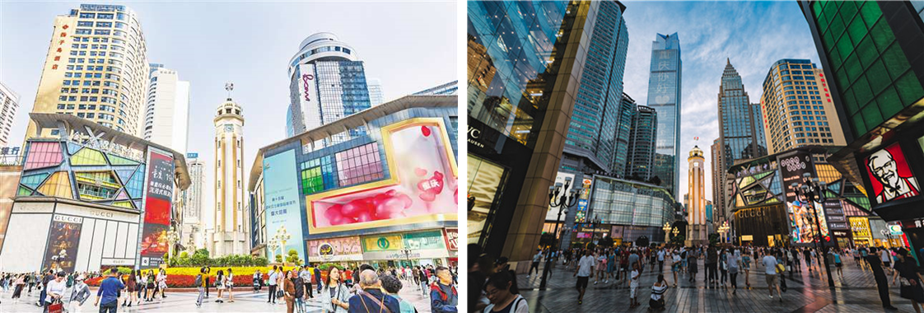

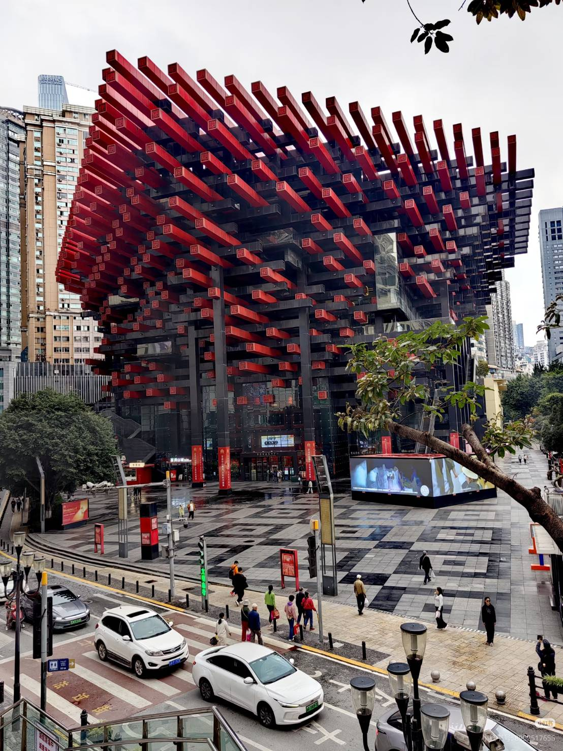นำท่านเดินชมและถ่ายภาพ ตึกตะเกียบ เป็นแลนด์มาร์กศิลปะสุดล้ำใจกลางย่านเจี่ยฟางเป่ย โดดเด่นด้วยดีไซน์คานสีแดง-ดำสานกันคล้ายตะเกียบยักษ์ไขว้กันอย่างมีมิติ เป็นจุดถ่ายรูปเช็คอินยอดนิยมที่สวยแปลกตา ตึกแลนด์มาร์กสุดโดดเด่นและแปลกตาของเมืองฉงชิ่ง

นำท่านเดินทางไปยัง คุ๋ยซิงโหลว อาคารที่สร้างอยู่บนเนินเขา เมื่อเดินจากทางเข้าที่เป็นเหมือนชั้น 1 แต่เดินข้ามสะพานลอยไปจะกลายเป็นชั้นสูงของอีกอาคาร ทำให้รู้สึกเหมือนอยู่ในตึก 22 ชั้น และเป็นสัญลักษณ์ของความเป็น "มหานคร 3 มิติ"ซึ่งมีทั้งสถาปัตยกรรมจีนโบราณผสมผสานกับความทันสมัย เป็นอีกจุดถ่ายรูป
ยอดฮิตของนักท่องเที่ยว
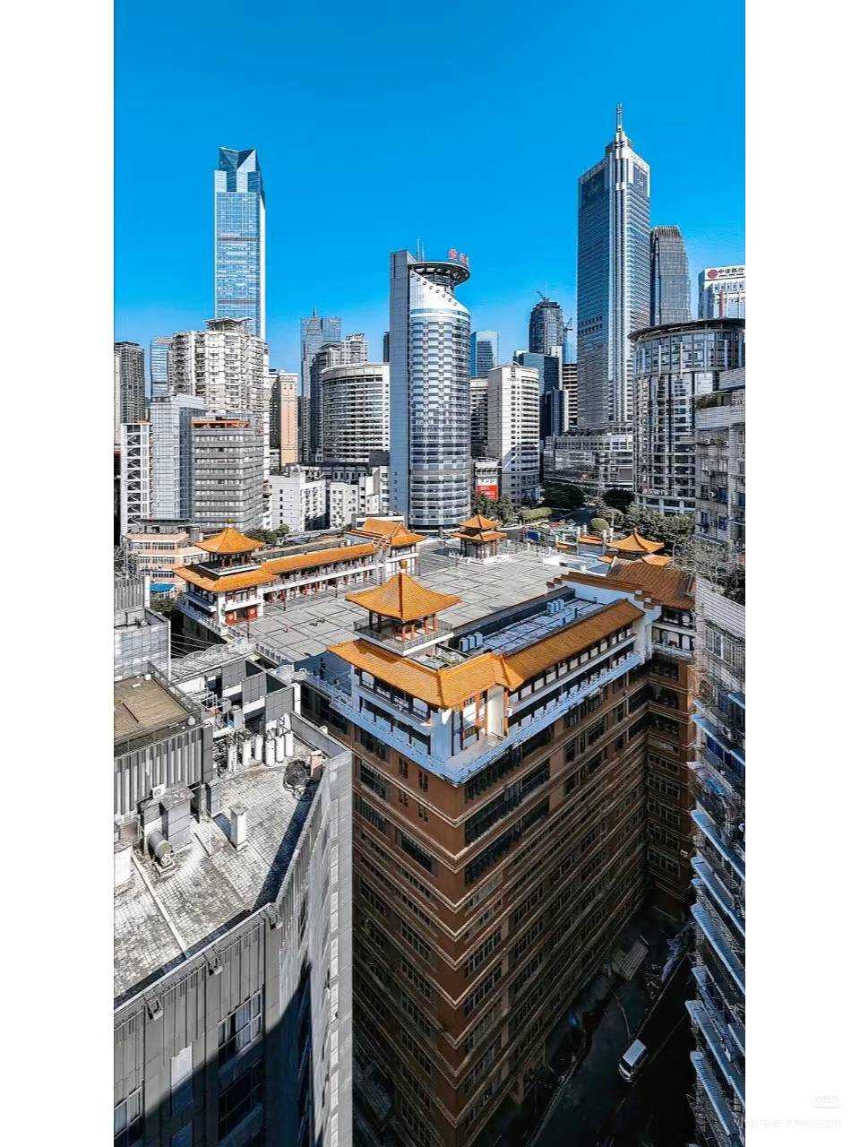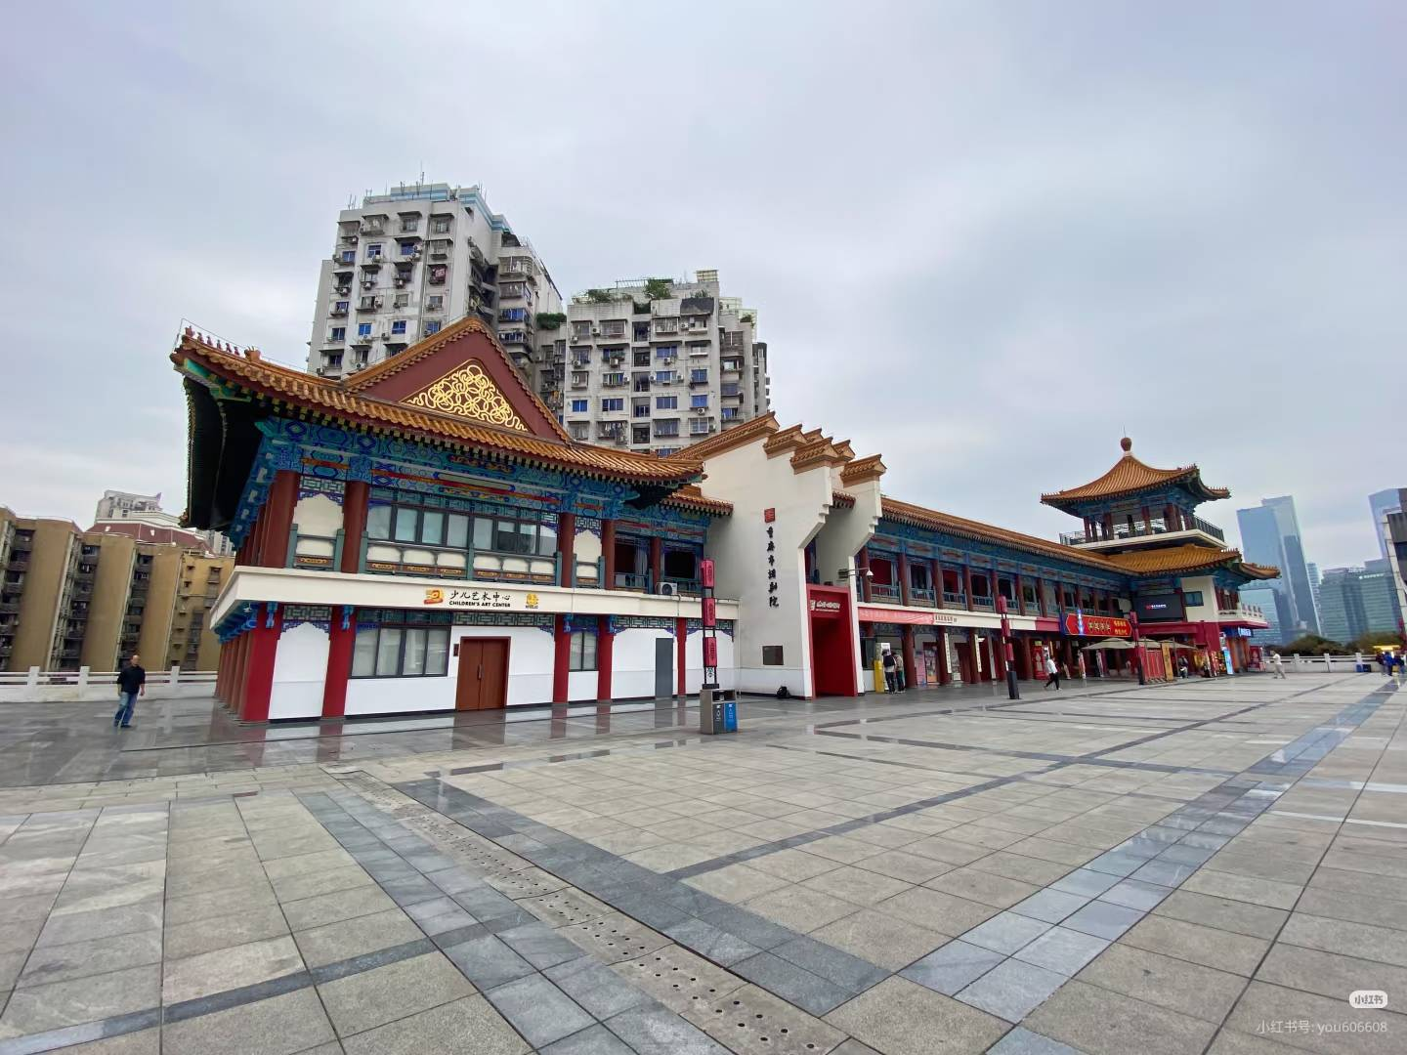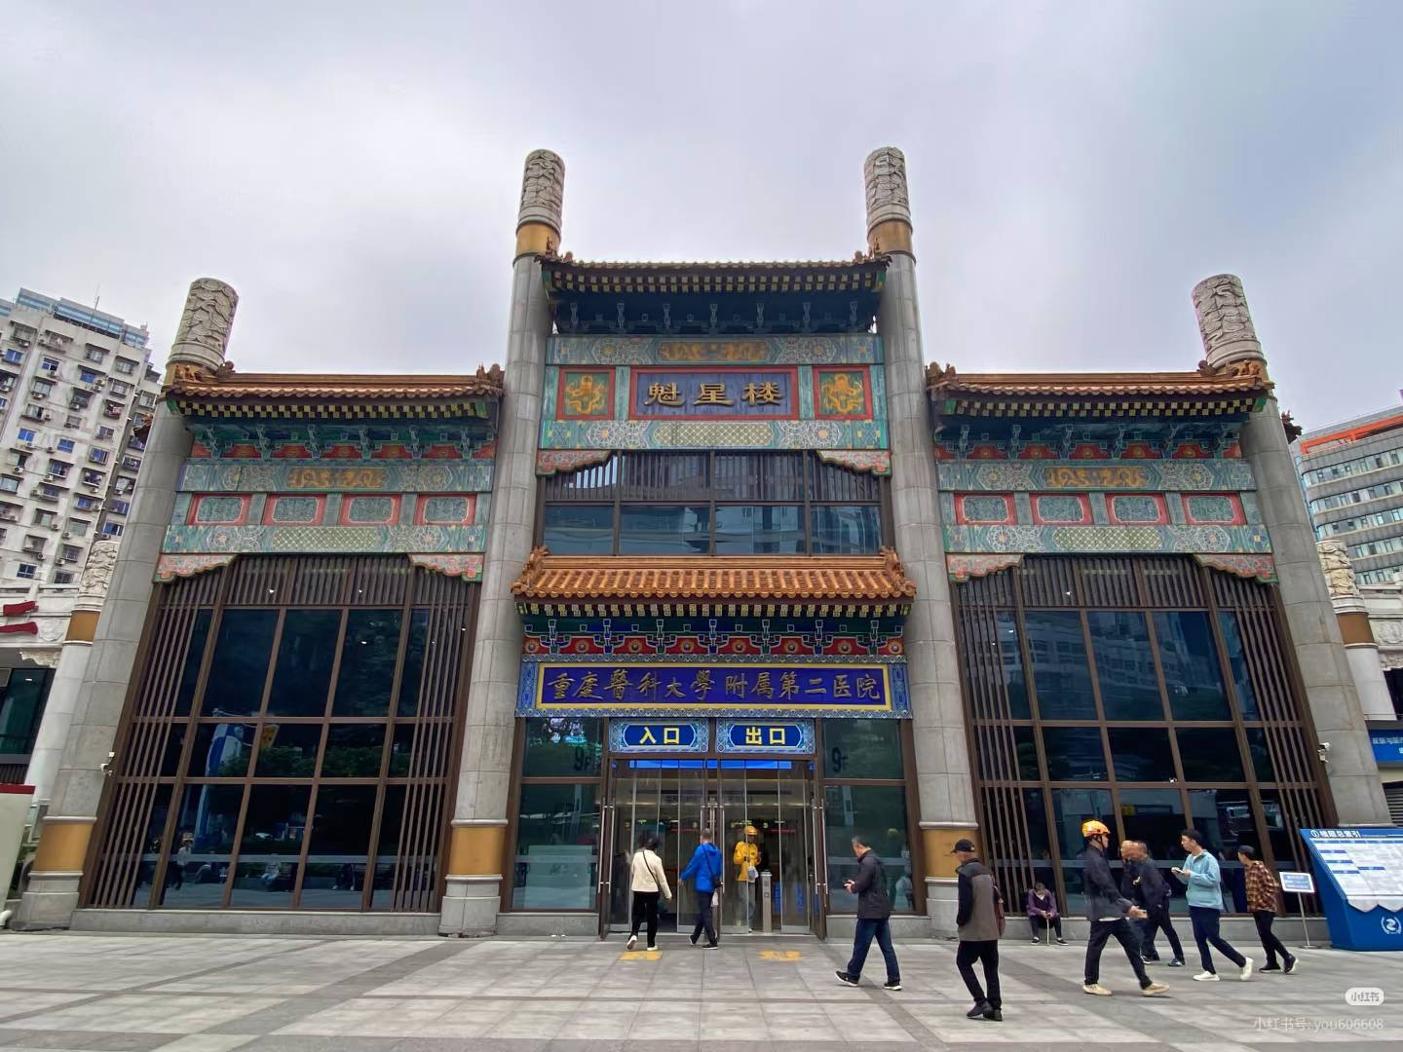
กลางวัน บริการอาหารกลางวัน ณ ภัตตาคาร
หลังอาหารนำท่านไปยังสนามบิน
16.30 น. ออกเดินทางกลับโดยเที่ยวบินที่ 3U 3771 บริการอาหารและเครื่องดื่ม
18.55 น. เดินทางถึงสนามบินสุวรรณภูมิกรุงเทพฯโดยสวัสดิภาพ
**********************************************
CHONGQING Modernity ฉงชิ่ง อู่หลง 5 วัน 4 คืน
สายการบินเสฉวนแอร์ไลน์ (3U)

